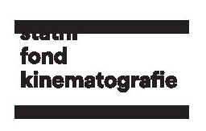
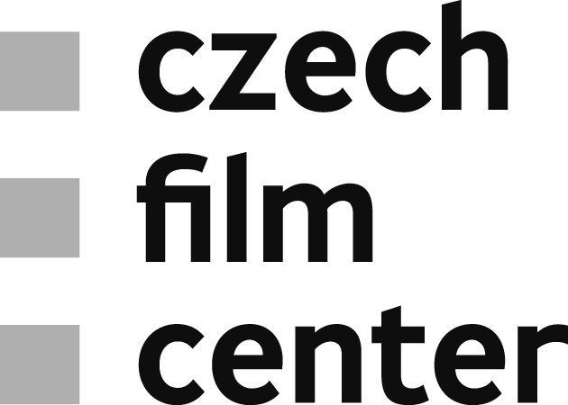
Plzeň | 15. 4. 2019
CZECH FILM SPRINGBOARD
Odrazový můstek pro české filmy na Finále Plzeň 2019
Čtvrtý ročník industry programu Czech Film Springboard („odrazový můstek pro české filmy“), uspořádal ve spolupráci s festivalem Finále Plzeň Státní fond kinematografie / Czech Film Center. Zahraniční filmoví experti se 13. – 15. dubna 2019 dozvěděli o zajímavých českých projektech ve vývoji a jejich tvůrcům poskytli profesionální pohled zvenčí.
Czech Film Center, součást Státního fondu kinematografie, od roku 2016 pravidelně organizuje industry program určený českým filmovým projektům ve stádiu vývoje. Na festivalu Finále Plzeň v neděli v rámci uzavřené prezentace Pitching & Round Tables představili svůj projekt mezinárodnímu týmu odborníků tvůrci celkově šesti připravovaných celovečerních snímků. Dvacet šest expertů poskytlo svůj pohled na filmy převážně debutujících autorů.
„Jelikož je prezentace uzavřená, celá práce probíhá v bezpečném prostředí, což je pro projekty na začátku vývoje nesmírně důležité,“ vysvětluje vedoucí Czech Film Center Markéta Šantrochová.
Tvůrci a experti se neformálně seznámili v sobotu během programu Who Is Who. Své aktivity při tom přítomným profesionálům představili zástupci Rotterdam IFF, Thessaloniki IFF, Tallinn Black Nights Film Festival, Warsaw IFF, Odessa Film Festival, Cottbus Film Festival, New Horizons IFF, MFF Karlovy Vary, sales agenti Film Republic, Intramovies, m-appeal, IKH Pictures Promotion nebo vzdělávací programy EAVE a MIDPOINT.
„Pravidelně také zveme zástupce filmových fondů z různých zemí, abychom posílili spolupráci
a případně otevřeli možnosti minoritních koprodukcí se zeměmi jako je třeba Rumunsko, Polsko, Litva či Ukrajina,“ říká Šantrochová k tomu, co se letos odborná veřejnost dozvěděla při moderované diskuzi Funding News.
Více informací o programu Czech Film Springboard, prezentovaných projektech a přítomných expertech najdete ZDE.

Tiskový servis:
Jaroslav Kejzlar
Editor & Communication
Czech Film Center / Czech Film Fund
_________________________
Národní 28, 110 00 Praha 1
telefon: +420 601 326 883
e-mail: jaroslav@filmcenter.cz
www.filmcenter.cz
facebook

